06.04.20. гр.21 Спецтехнология Пикатова О.П.
Дисциплина: Биологические основы агрономии.
Учебное время : 4 часа
Тема: Сорные растения и меры борьбы с ними.
Необходимо выполнить следующие задания:
1.Найдите в интернете учебник «Основы агрономии» / авторы: Член-корр. РАСХН проф. Н.Н.Третьяков, академик РАСХН проф. Б.А.Ягодин, проф. Н.Н.Дубенок –М.: ИРПО; Изд. центр «Академия», 2010.
2.Прочитайте материал по теме: «Понятие о сорных растениях. Агробиологические группы сорных растений» (стр.65-75).
3.В рабочей тетради дать определение сорным растениям.
Сформулировать и описать вред, причиняемый сорными растениями.
4.Заполнить схему «Классификация сорных растений»
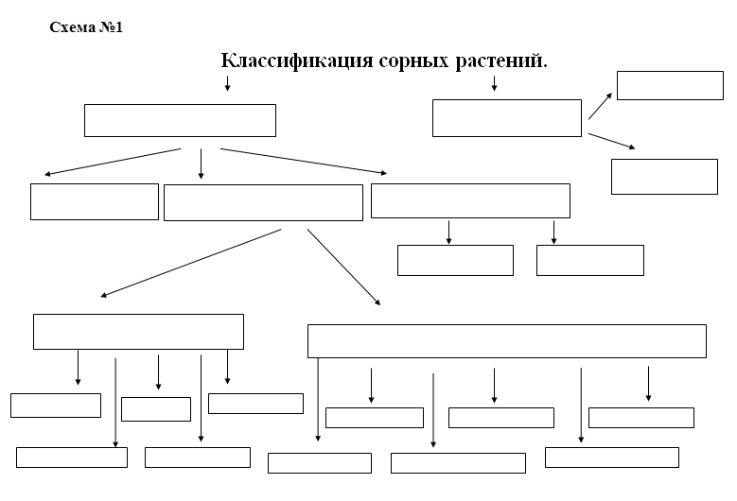

Выполненное задание в рабочей тетради сфотографировать и отправить на почту : pop@apt29.ru
После окончания дистанционного обучения рабочие тетради будут собраны для проверки.

